Анатолий Антонович Ивасенко - любознательный наставник

Вы верьте нам, мы славы не забудем,
И честь страны мы свято сохраним!
Пока мы живы, День Победы будет!!!
И память эту детям отдадим!

Анатолий рос любознательным мальчиком, по всем школьным дисциплинам проявлял познавательный интерес, но больше всего любил математику, а в табеле успеваемости были почти все пятерки. Толе иногда приходилось прятаться под стол, чтобы читать, не мешая родителям. Читал Толя не много, а очень много. Воспитанием мальчика занимались не только родители, но и дед-священник.
С дедом (отец мамы) у Анатолия была связана отдельная история: священники не были в почете у советской власти, трижды вели его на расстрел и трижды ему давала судьба шанс продолжить свою жизнь. Но Толя тогда был еще маленький и не вникал серьезно в политические перепетии. Для него, мальчишки, было запоминающимся, как на крыше смотрели в дедовский телескоп на ночное звездное небо, разговори о духовном, о добре и справедливости. Тогда, наверное, и приучился Анатолий к прекрасному, к тайне познаний, тогда, наверное, и был заложен фундамент его интереса к новому, ведь священники на заре советской власти – это, все же, люди образованные, имеющие навыки вести просветительскую работу. Вот и дочь его, Толина мама, стала учителем, вот и Толя с детских лет стал тянуться к школьным предметам не по настоянию, а по внутреннему интересу.
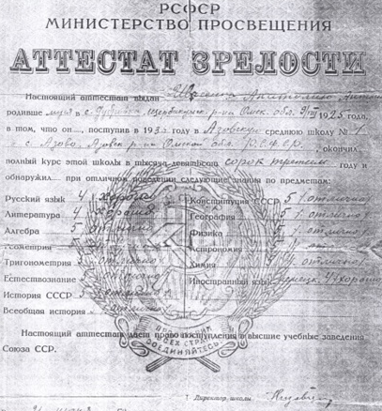
ОАФ 59. Опись 24. Дело 3, лист 1

И точные науки Анатолий любил не меньше, особенно любил уроки математики, потому что помнил слова Михаила Ломоносова: «Математику уже затем учить надо, что она ум в порядок приводит», а Толя очень любил во всем порядок. Кроме того, мальчик посещал все возможные кружки, регулярно сдавал нормативы ГТО (ГТО – «Готов к труду и обороне» — программная и нормативная основа системы физического воспитания населения), а с 4 класса уже помогал маме по ликбезу (ликбез – ликвидация безграмотности. Это было массовое обучение неграмотных взрослых чтению и письму в Советской России и СССР). Так, маленькие сам Толя стал наставников для взрослых тёть и дядь.
Мама, Антонина Алексеевна, родом с Нижнего Новгорода, отец, Антон Стратонович – донской казак, переехавший в Сибирь.
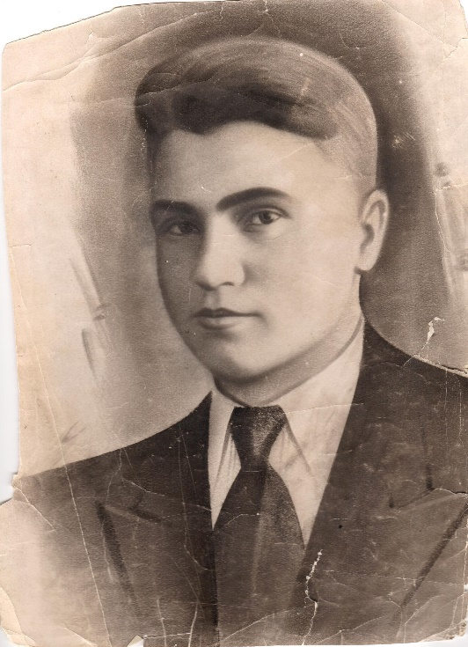

Ивасенко Анатолий. Портрет
Фотофонд. Опись 1. Дело № 5211.
1941 год

22 июня 1941-го года семья была на воскресном празднике, когда объявили, что началась война. В годы Великой Отечественной войны от ран в 1942 году умер отец, погибли его 4 брата, двоюродный брат Геннадий вернулся инвалидом по зрению. Антон Стратонович был участником и Первой мировой войны, в начале Великой Отечественной – ушел на фронт в первые же дни. В ожесточенных боях получил тяжелое ранение, было прострелено легкое, домой вернулся тяжело раненным и вскоре умер. 16-летний Анатолий с товарищем выкопали могилу на кладбище, отца похоронили. Толя, оставаясь сыном, стал наставником, поддержкой для мамы, для семьи.
В 1942 году, после окончания учебы в школе, решил идти на фронт, но ему отказали в военкомате. Летом он помогал в колхозе, работал на комбайне и все 3 месяца оббивал пороги военкоматов. Призвали новобранца Анатолия Ивасенко в конце 1942-го. В его призыв попало 35 комсомольцев, из них вернулись домой 5 человек, двое из которых остались инвалидами, а одним из вернувшихся был Анатолий Антонович.
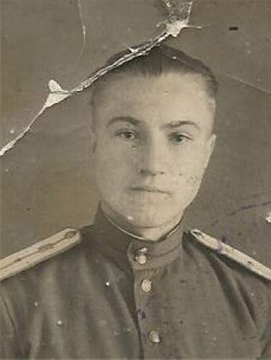
Курсант Анатолий Ивасенко. Портрет.
Фотофонд. Опись 1. Дело № 5212.
1942 год

43-й переломный, 44-й наступательный, 45-й победный. Не так это все быстро было в деле. Каждый день войны – это день невероятных усилий, день потерь, а, значит, и скорби.
Сначала учеба: Анатолия Ивасенко зачислили курсантом Орджиникидского военного автомобильного училища, которое временно располагалось в г.Минусийск Хакаской автономной области. После освобождения Рязани от фашистских захватчиков, училище передислоцировалось по новому адресу. Учебу Анатолий Антонович совмещал с работой: работал в составе охранной команды на воензаводе. Так прошел 43-й переломный: учеба, работа, переезд.
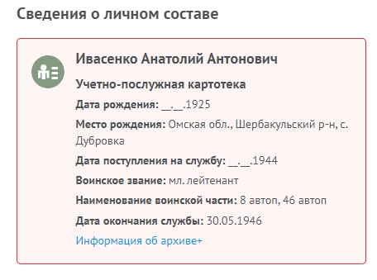
ОАФ 59. Опись 24. Дело 4, лист 1

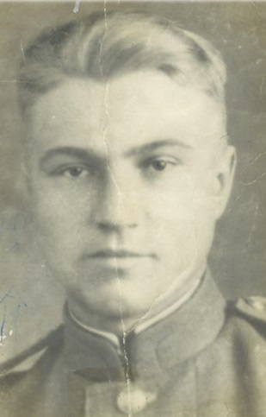
Командир взвода, младший лейтенант А.А.Ивасенко. Портрет
Фотофонд . Опись 1. Дело № 5213.
1943 год

О войне не любил много вспоминать, что, мол, говорить, всем было тяжело, некоторым особенно… выстояли… В июне 44-го, получив офицерское звание младшего лейтенанта, в канун своего 19-летия был направлен в 48-й отдельный автомобильный полк СВГК-КА (Ставки Верховного главнокомандования Красной армии). Полк выполнял ответственную работу, хоть и не воевал на передовой. Его фронт был: продуктовое обеспечение в тылу и на зонах, суметь вывезти из-под бомбежек все, что отвоевывали у фашистов. Взводом (от 15-до 60 человек) успешно руководил командир, Ивасенко Анатолий Антонович. В составе 48-го отдельного автомобильного полка СВГК-КА нёс службу в районах: Краснодарский край, Украина, Белоруссия. Передвигались сразу за линией фронта, это значит, возили под обстрелами, под бомбежками и боеприпасы, и военную технику, а это тоже служило дополнительной приманкой для фашистских мессершмидтов (мессершмидт - вид военного самолета). Так в постоянных переездах для решения поставленной военной задачи прошел 44-й, наступательный год.

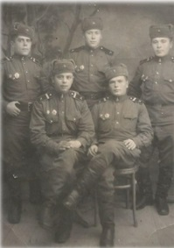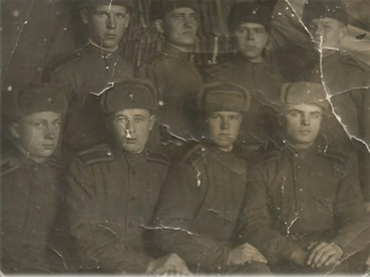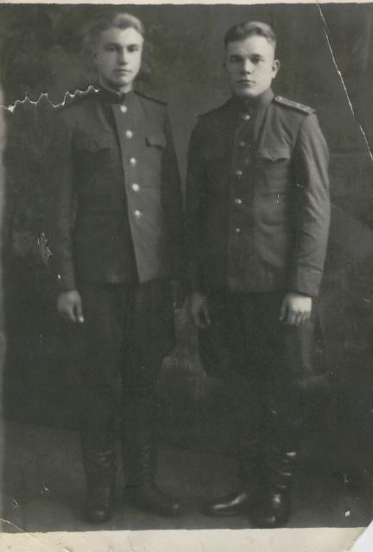
На снимках: А.А.Ивасенко и его фронтовые друзья
Фотофонд. Опись 1. Дела № № 5214-5216
1944-1945 годы

Победное 9 мая встретил в г.Кенигсберге (ныне – Калининград).

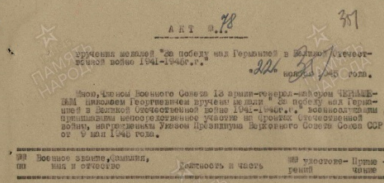

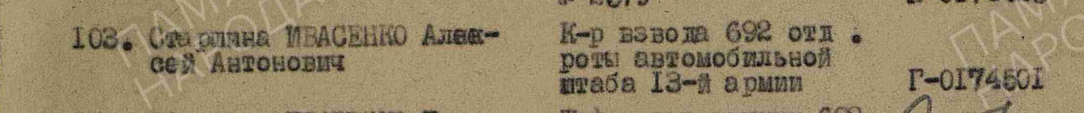
ОАФ 59. Опись 24. Дело 4, листы 2-3. 22.11.1945

Затем был откомандирован на 3-ий Забайкальский фронт, в составе 46-го автомобильного полка 6-й автомобильной бригады, воевал с милитаристской Японией. На протяжении трех месяцев добирались эшелоны с бойцами с войны на войну – всего было три Забайкальских и два Дальневосточных фронта. 3-му Забайкальскому была поставлена задача: зайти в тыл Квантунской 2-хмиллионной армии, осуществить раскол, а потом - её разгром. 24 дня пришлось воевать А.Ивасенко во второй раз, но это были страшные дни: Красная армия понесла огромные потери – около 32 тысяч убитых и около 600 тысяч раненных. В августе 45-го умерла мама…
Еще одна, общая трагедия случилась в августе 45-го: 6 и 9 августа 1945-го американскими войсками в качестве второго фронта были сброшены на японские города Хиросима и Нагасаки ядерные бомбы. Это неоправданное действие вооруженных сил Соединенных Штатов Америки носили угрожающий характер не только для Квантунской армии милитаристской Японии, но и для всех союзников, выступающих против японской агрессии. Огромные человеческие потери, большие семейные трагедии - так неутешительно для Анатолия Ивасенко заканчивался победный, 45-й год…

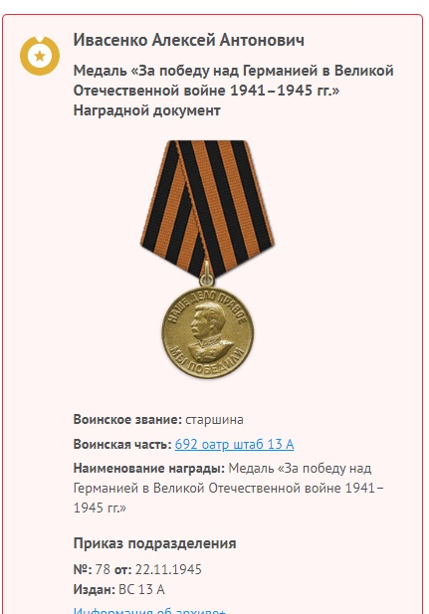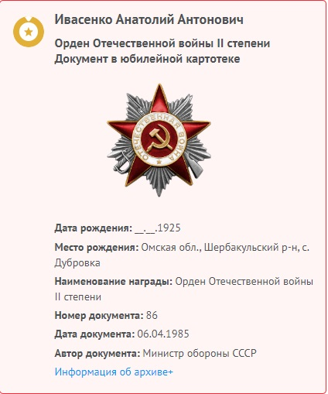
ОАФ 59. Опись 24. Дело 4, листы 7-8

Демобилизация наступила в 46-м. Война не «отбила» у парня познавательный интерес, поступил в Новосибирский институт по направлению: строительство мостов и метрополитенов. Жизнь стала налаживаться: будущая профессия была связана с военной промышленностью. Во время восстановления страны после разрушений Великой Отечественной войны восстановление дорог, строительство мостов, наладка транспортных коммуникаций имели стратегическое значения: студенты находились на государственном обеспечении: были сыты, одеты, обеспечены общежитием и все складывалось для бывшего солдата очень даже комфортно. Но это протянулось недолго. Едва студент Ивасенко перешел на второй курс, в семье случилась новая беда: скоропостижно умерла сестра Клавдия. У Клавы своих деток было двое, совсем малыши-несмышленыши, да младшая сестра, Валюшка – школьница. Детки остались с отцом, а Валю ждал интернат. Выбор был небольшой. И Анатолий сделал этот выбор за всех: забрал Валю себе на попечительство.
Это были непростые изменения в его судьбе: теперь он стал наставником для своей сестры, наставником и единственным родным человеком. С институтом пришлось попрощаться, ради сестры Анатолий перевелся на заочное
обучение ближе к дому, в Омский педагогический институт. И не прогадал – это было его призвание: обучать, просвещать, как мама, как дед. Молодому студенту некому было помогать, нечего было кушать, нечего одевать. Чтоб купить новые сапоги, без которых в сибирском краю долго не походишь, приходилось разгружать на железнодорожном вокзале вагоны, вручную перетаскивать мешки и коробки. И Валюшке надо было и платье новое «справить», и накормить, и весь другой присмотр обеспечить. Но, дело было молодое и Анатолий справлялся, успевал, успевал даже больше: удавалось на сэкономленные средства посещать оперный театр, порадовать себя новым знакомством и новыми познаниями, восхищение от которых он сохранил на всю жизнь.
Учеба в институте закончилась, сестренка тоже подросла. Толю в одночасье стали все называть Анатолием Антоновичем: работал учителем, завучем, затем директором в школах Омской области. Пролетело около 20 лет педагогической деятельности…
В 1966-м, в свой день рождения прибыл в поселок Нефтеюганск по вызову Сургутского ГОРОНО (городского отдела народного образования) поступил на работу учителем математики средней школы № 1 поселка Нефтеюганска. Педагогический состав учителей и без того состоял из ветеранов и участников Великой Отечественной: Ольга Ефимовна Скакунова, учитель начальных классов была много младше его и в годы войны ребенком тяжело трудилась, чтоб обеспечить передовой еду и продовольствие. Немного старше была Анна Ильинична Вахрина, учитель географии, ефрейтор, связист Северного фронта, которая изучала состав почвы по свежим воронкам и окопам, а флору втирала в землю собственным телом - хрупким, девичьим, но придавленным тяжелой рацией… В таком коллективе не похвастаешься боевыми заслугами. А в городе Нефтеюганске только участников войны на тот момент было около тысячи. Так и привык учитель физики Анатолий Антонович держать свои воспоминания о своей молодости, припорошенной войной, в себе. Только поседел рано…

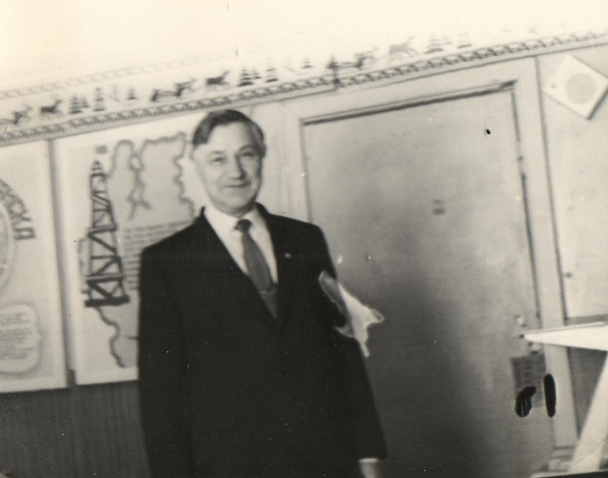
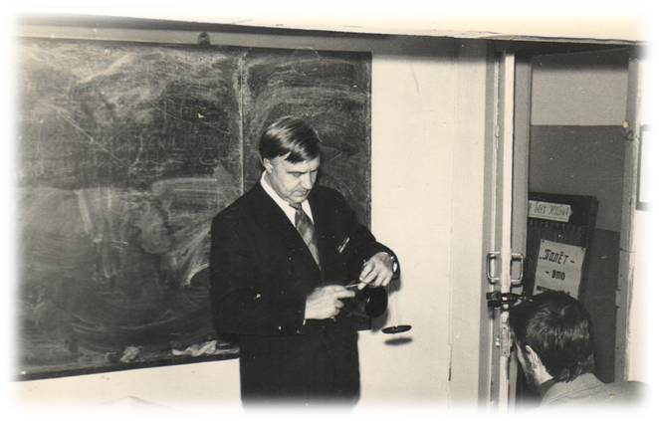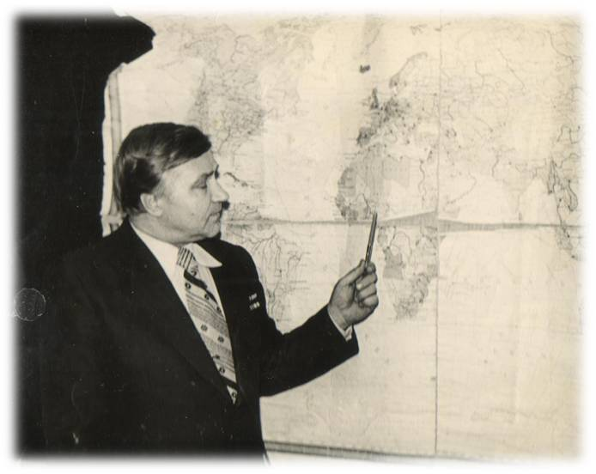
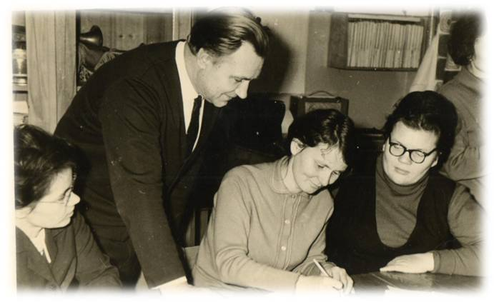
На снимках: А.А.Ивасенко и его коллеги по педагогической деятельности
Фотофонд. Опись 1. Дела № № 5224-5216, 5230
1976-1981 годы. г. Нефтеюганск

Вскоре перешел работать в вечернюю школу, где проработал около 13 лет, проводил занятия по математике, физике, черчению. Параллельно проводил и просветительские занятия от общества «Знание» - на такой работе мужчины были особенно востребованы, ведь занятия проводились по вечерам. Также посещал Анатолий Антонович и производственные предприятия, был наставником для работников трудовых коллективов. Как быть наставником взрослых работяг – помнил с детства, такое не забывается. На занятия приходили семьями, домами. Занятия Анатолия Антоновича всегда проходили с интересом, многие после этого выбирали и профессию, связанную с техникой и механикой.

Большую часть своей жизни Анатолий Антонович посвятил и средней школе № 3 города Нефтеюганска, где он уже работал после выхода на пенсию, проводил уроки трудового обучения (ныне – технологии). Большую часть, ведь время не щадит даже хороших людей, очень хороших. Его ученики вспоминали: «Рассказывает ли Анатолий Антонович Ивасенко о своем предмете, знакомит ли с лабораторными работами, рассказывает ли о международном положении - в каждом слове, в каждом жесте чувствуется большая увлеченность своим делом». На уроках педагог пользовался разнообразными методами, что позволяло вызвать не только большой интерес учащихся к изучению учебных предметов, но и приводило к глубоким и прочным знаниям. Учитель тщательно готовился к каждому уроку, писал развернутые планы, все продумывал до мелочей, ведь это не просто были уроки, это были новые встречи с подрастающим поколением. Он, как бы, смотрел на урок глазами ученика: что интересного я получу, какое открытие передо мной произойдет, какой опыт получу для своего будущего? И Анатолий Антонович давал полные ответы на все такие вопросы. Не даром ученики рисуют его портреты, а директор МБОУ «СОШ № 3» Н.А.Емельяненко вручила ему почетную грамоту как «наставнику всех детей».

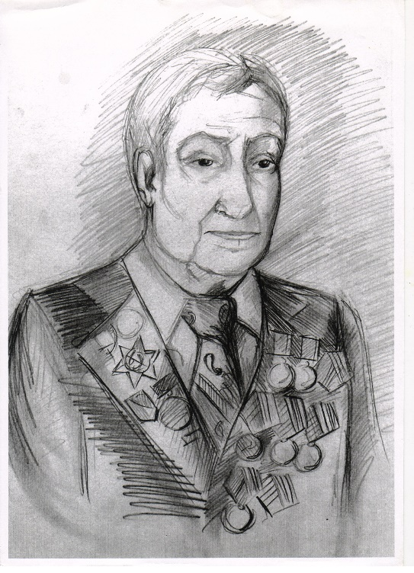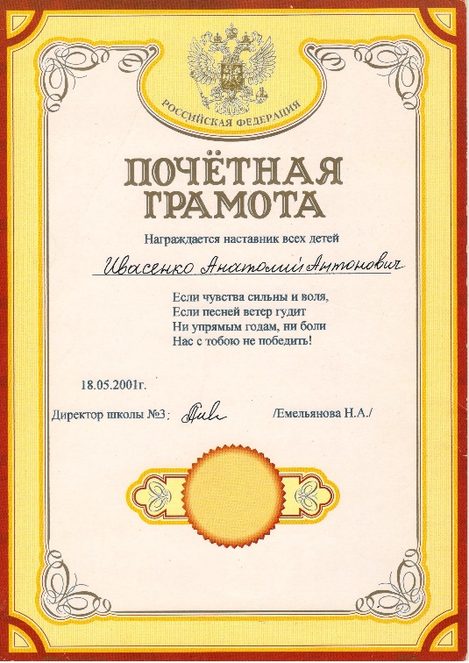

ОАФ 59. Опись 24. Дело 9, лист 7; дело 6,лист 28.

И, думаешь, как же этим детям повезло с наставником: добрый, заботливый, внимательный, увлекающийся и увлекающий собой – так коротко можно охарактеризовать Анатолия Антоновича. Фотография, шахматы, физкультура, игра на балалайке, мандалине и на гитаре, участие в хоре, чтение книг, но больше всего он любил математику…

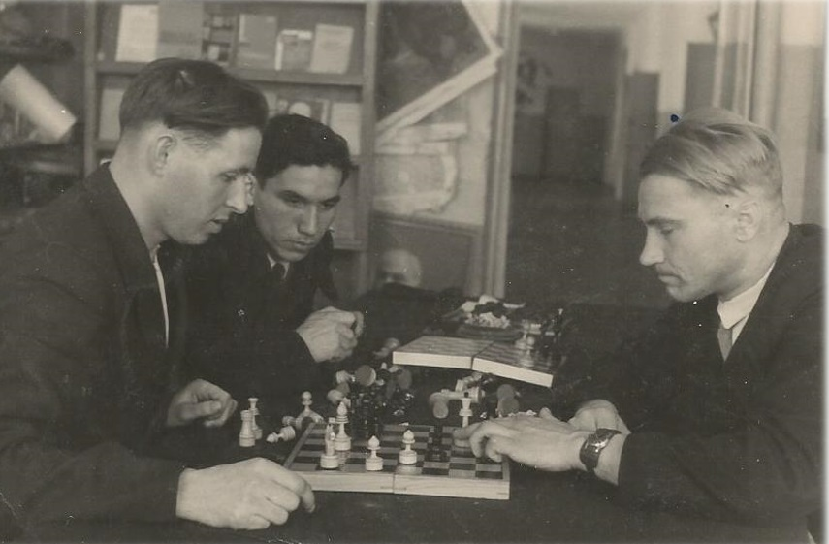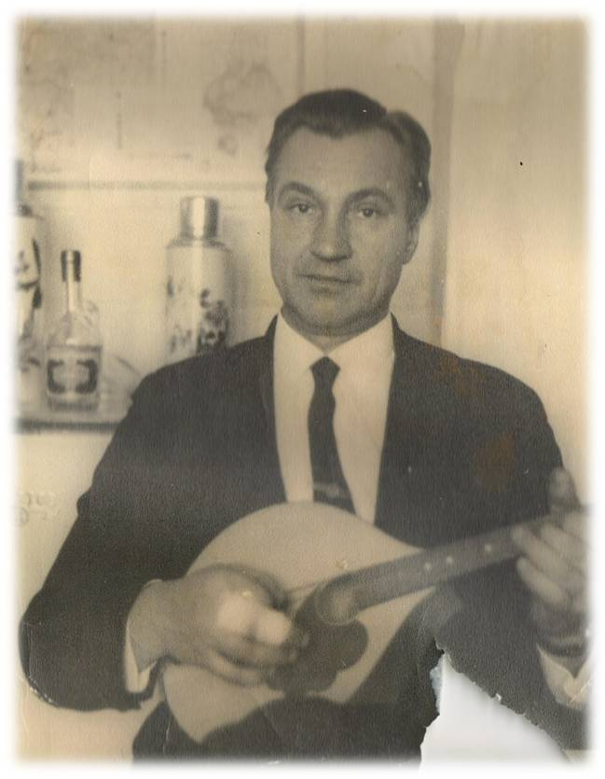
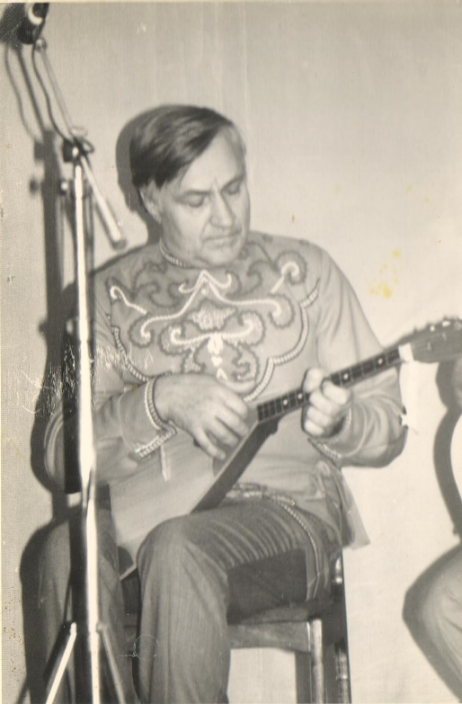

На снимках: А.А.Ивасенко и его увлечения
Фотофонд. Опись 1. Дела № № 5220, 5223, 5235
1965-1986 годы. Омская обл. и г. Нефтеюганск

Он не ограничивался только учебной работой, принимал активное участие в общественной жизни, часто его можно увидеть в молодежных общежитиях, на строительных участках, где выступал с лекциями, беседами. Так продолжилось и после выхода на заслуженных отдых: встречи, Уроки мужества, памятные мероприятия, активное участие в работе городского Совета ветеранов войны и труда, выступления с концертами - всегда с живым, активным интересом к познанию, к жизни, к людям.

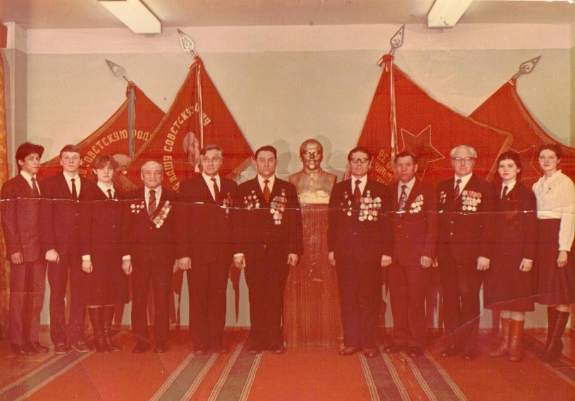
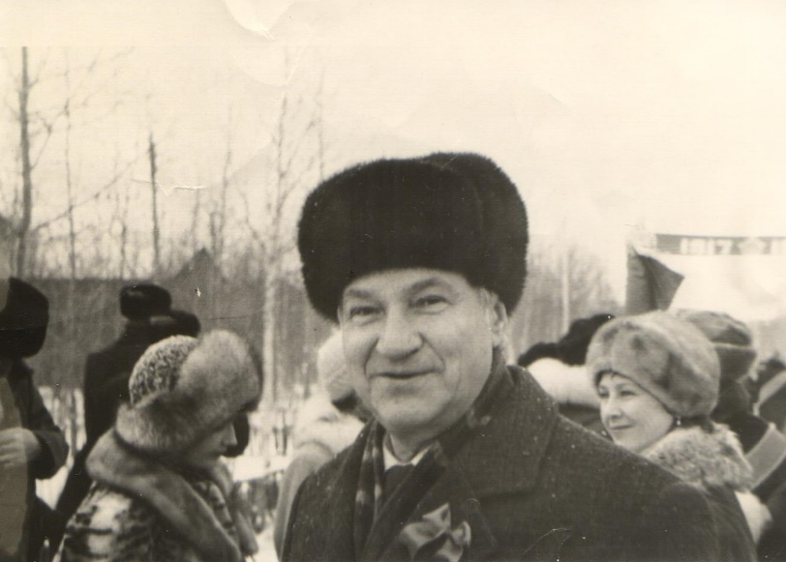
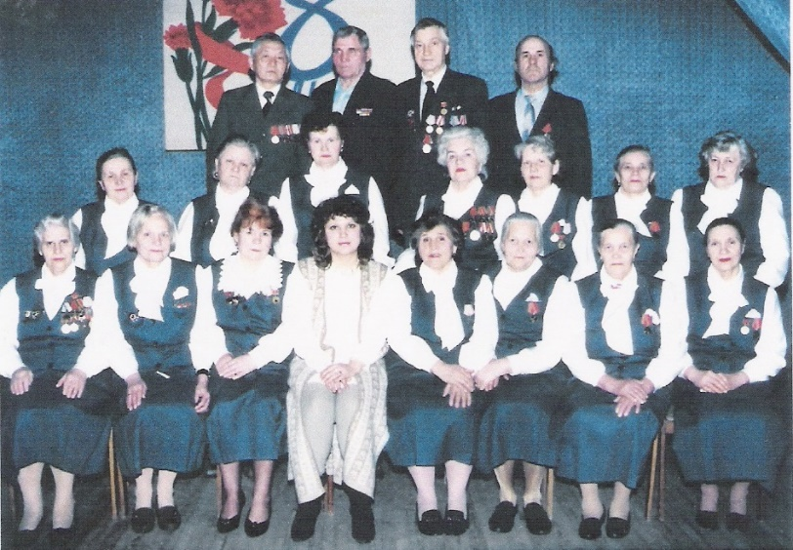
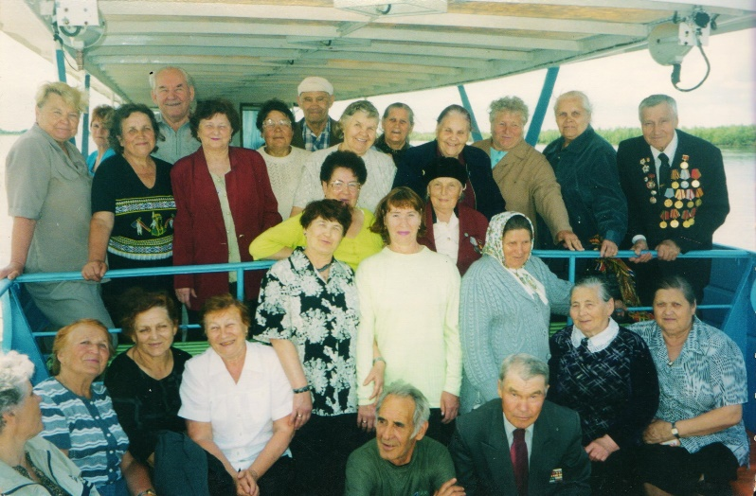
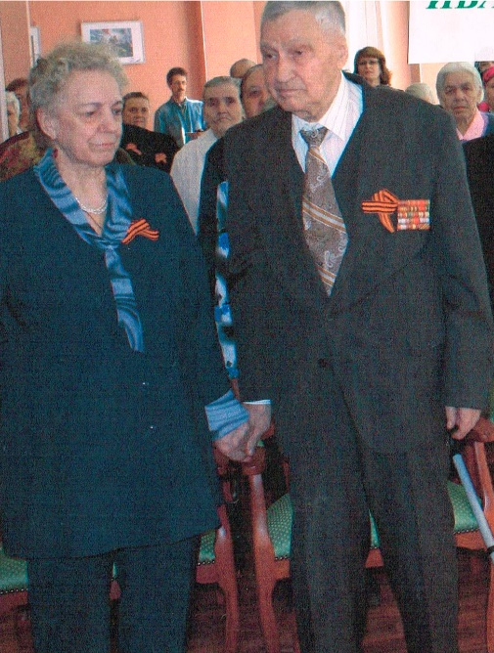
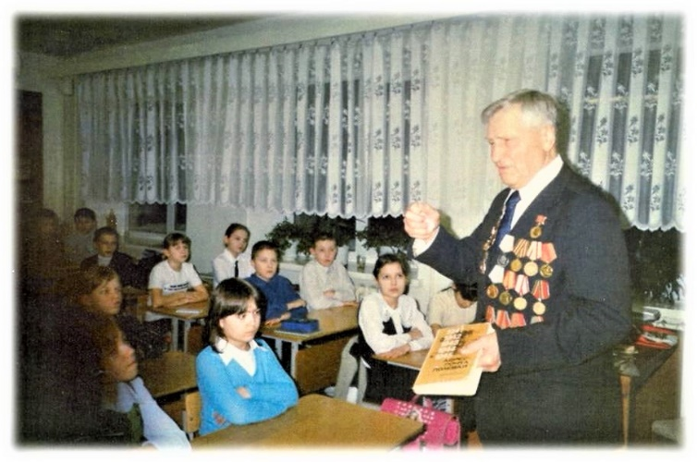
На снимках: А.А.Ивасенко и его общественная деятельность
Фотофонд. Опись 1. Дела № № 5222, 5234, 5245, 5248, 5260, 5261
1974-2013 годы. г. Нефтеюганск

Таким он всем запомнился по его поступкам и действиям, с таким мы сегодня знакомимся по его документам, воспоминаниям и фотографиям.

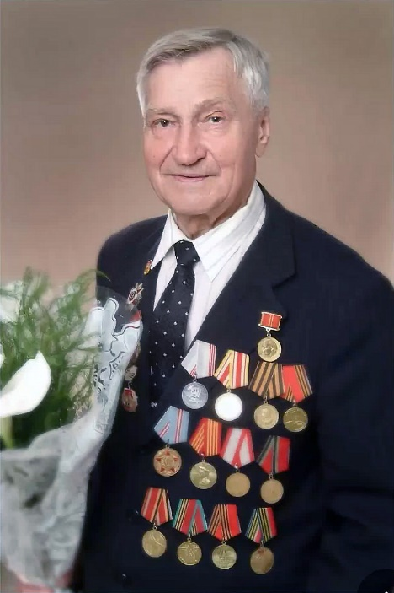
Член городского Совета ветеранов войны и труда А.А.Ивасенко. Портрет
Фотофонд. Опись 1. Дело № № 5258
2010 год. г. Нефтеюганск

В 2015 году Анатолия Антоновича не стало, в 2016 году группа поискового отряда «Следопыт» средней школы № 3 под руководством Юлии Дмитриевны Хисамовой представили общественности Нефтеюганска проект «Вторая жизнь - герою» по увековечению памяти ветерана Великой Отечественной войны, ветерана педагогического труда А.А.Ивасенко. Сейчас МБОУ «СОШ № 3» присвоено имя Анатолия Антоновича Ивасенко, а у входа в школьный музей размещена мемориальная доска, с которой смотрит их наставник: любознательный сибиряк, Анатолий Антонович Ивасенко.

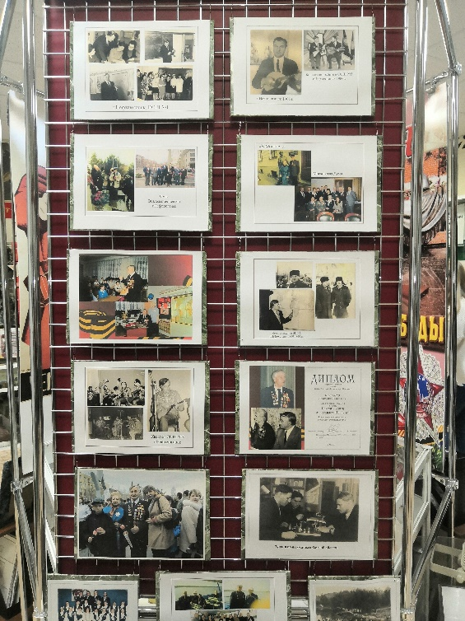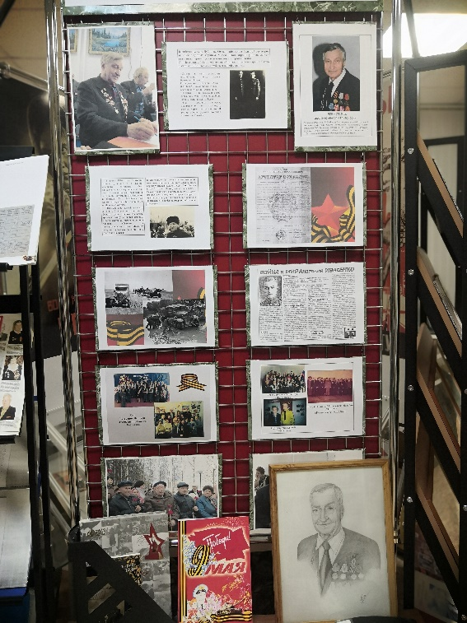
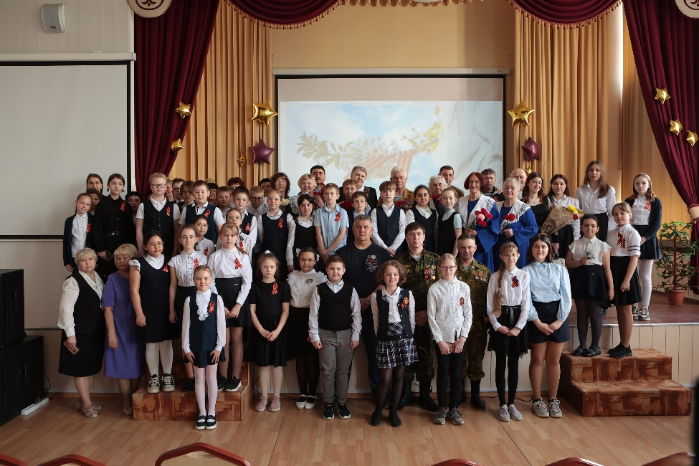

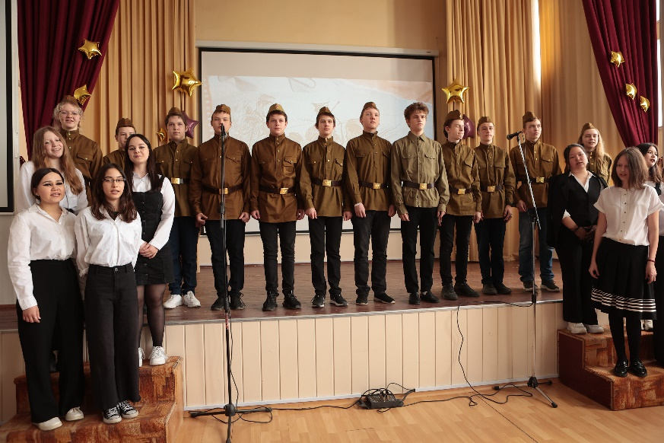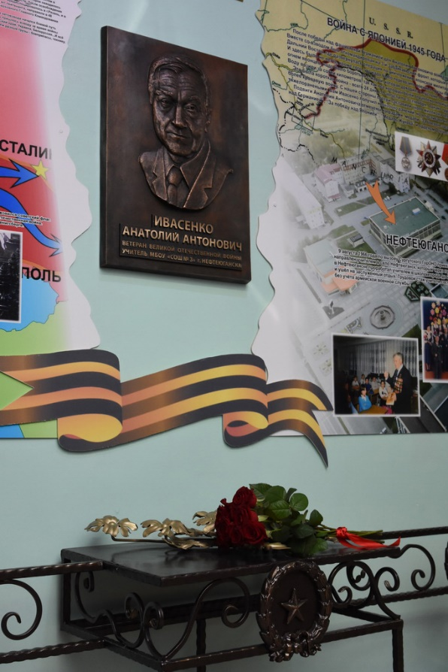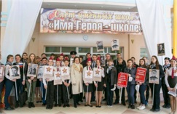

На снимках: фотографии по увековечиванию памяти участника Великой отечественной войны А.А.Ивасенко
Фотофонд. Опись 1. Дела № № 5264, 5265, 5267, 5269, 5271
2014-2016 годы. г. Нефтеюганск

Мы в этот день молчим и вспоминаем,
О том, что не увидим никогда!
Что знаем лишь по дедовским медалям.
И письмам не пришедшего отца.

А Вас приходит с каждым годом меньше...
И волосы - белы от седины....
Вас, что мальцами дрались под Смоленском,
И тех, кто штурмовал весной Берлин!

Вы приходите к нам, напоминайте,
Чтоб больше не стонали города....
О тех, кто не вернулся в сорок пятом,
И кто из Вас, уже ушел туда...

Вы верьте нам, мы славы не забудем,
И честь страны мы свято сохраним....
Пока мы живы, День Победы будет!
И память эту детям сохраним!
Автор стихов: не установлено

По воспоминаниям супруги, Раиса Ивановна Ивасенко, записано главным специалистом отдела по делам архивов города Нефтеюганск Л.П.Клюцковской. 24.04.2023

